**Технічне завдання**

Перелік обладнання що буде демонтовано з магазина,за адресою м Чорноморськ пр Мира 11.

|  |  |  |
| --- | --- | --- |
| Шафа офісна металева | шт | 1 |
| Вогнегасник з кронштейнами | шт | 4 |
| Кондиціонер СН S30VN7 | шт | 1 |
| Двірний доводчик | шт | 1 |
| Підсилювач ВОСН | шт | 1 |
| Гучномовець | шт | 2 |
| ТВ телевізор | шт | 1 |
| Шафа настіна розбірна 12U (640х600Х450) | шт | 1 |
| Патч-панель 19" 24хRJ-45 UTP кат.5e, type 110, | шт | 1 |
| Меблі, торгове обладнання | шт | Згідно акту |
| Рекламна вивіска | шт | Згідно акту |
| Рекламний банер | шт | Згідно акту |
|  |  |  |
|  |  |  |

Підлога залишається без змін, кахель не демонтується. Виводи кабелю обрізаються та ховаються, отвори зароблюються затиркою.

Залишаються світильники в підсобних приміщеннях.

Залишаються світильники по всьому залі в кількості – 23 шт.

Стеля - заміна стельових плит АРМСТРОНГ згідно з кількістю демонтованих звукових колонок (2шт) датчики сигналізації (2 шт).

Стіни залишаються без змін, з відповідним робочим зносом та слідами використання, установки обладнання.

Вітрина відчищається від рекламної плівки (реклама).

* Розцінки на роботи по демонтажу меблів обладнанню повинні, також включати роботи по завантаженню автомобіля демонтованими ТМЦ.
* Все демонтоване обладнання повинно бути повністю упаковане стрейч плівкою, кути повинні бути додатково захищені гофрокартоном.
* Після проведення демонтажних робіт виконати прибирання приміщення з пакуванням та утилізацією побутового сміття.
* Транспортування меблів, обладнання: магазин-склад виконує Підрядник. Адреса складу Київська обл. Бориспільський р-н с. Мартусівка вулиця Мойсеєва, 72.
* Передати звільнене приміщення керівнику магазину.

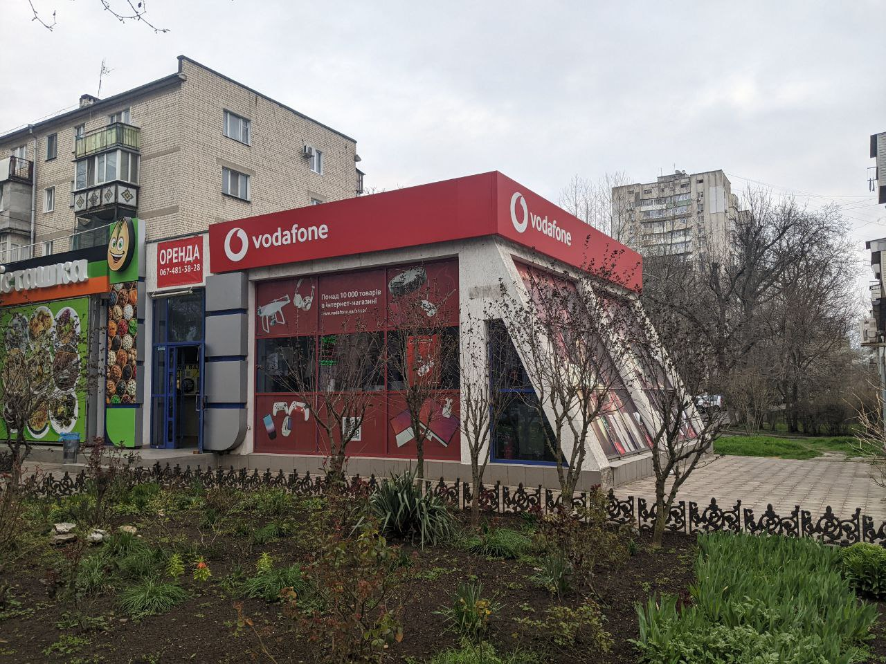

***Вартість робіт має рекомендаційний характер, ціни на матеріали відповідно до Епіцентру, Нова Лінія.***

***Матеріал такий як шліфпапір, сверло, валік, пензли і т.д.(розхідні матеріали) мають бути враховані в вартість робіт.***

**Електронна адреса для зв’язку**[kpbud@vodafone.ua](mailto:kpbud@vodafone.ua)

* **Свою цінову пропозицію висилаєте на електронну пошту, заповніть таблицю**

|  |  |  |  |  |  |  |
| --- | --- | --- | --- | --- | --- | --- |
| **№ п/п** | **Підрядник**(назва компанії) код ЄДРПОУ | **Телефон,контактна особа**(ПІП) | **сума КП з ПДВ**(з урахуванням матеріалів) | **передоплата** | **Кількість календарних днів на роботи** | **Примітки**(тов,ФОП №гр) |
| 1 |  |  |  |  |  |  |

**Всі питання ТІЛЬКИ через електронну пошту**

**Дата подачі заявки до 10.00 14.04.2023 г**